数据概况：

USDA报告中，美国，本次报告调低美豆出口量至17亿蒲式耳，3月预期为17.2亿蒲式耳，环比减少0.2亿蒲式耳；导致美豆期末库存调高至3.4亿蒲式耳，3月预期为3.15亿蒲式耳，环比增加0.25亿蒲式耳，高于市场预估。巴西，本次报告未做调整，产量预估维持1.55亿吨，高于市场预期，其与CONAB预估产量值分歧继续扩大。阿根廷，本次报告无调整。

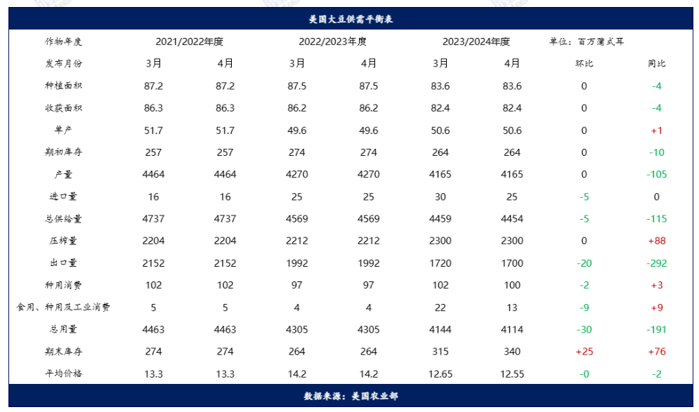

数据看点1，USDA调整了美豆的出口

USDA调降了美豆的出口，主要还是与巴西豆出口冲击有较大的关系。巴西豆每年的3-7月为出口高峰期，加上目前巴西豆收割达到70%以上，出口压力较大，市场普遍预期巴西豆4月的出口在1200万吨以上，虽然低于去年，不过也处在近几个月的高点的位置。对比近期美豆和巴西豆的进口压榨利润可以看到，美豆的压榨利润比巴西豆低将近150元/吨，巴西豆的价格更有优势，对美豆的冲击更强。本年度迄今，美国大豆出口检验总量累计达到36,981,053吨，同比减少18.7%。本年度前30周美国大豆出口量达到全年出口目标的79.0%。距离现在到产季结束还有5个月，参考2023年销售进度，预计从4月到8月底美国大豆累计销售量在700万吨，而USDA给出的目标是剩下时间要完成900万吨左右的量，目前来看，难度较大。因此USDA不得已下调了出口的预期。不过以现在的情况来看，后期继续下调出口还是有可能的。从而导致库存进一步的攀升，对盘面来说有一定的利空的影响。
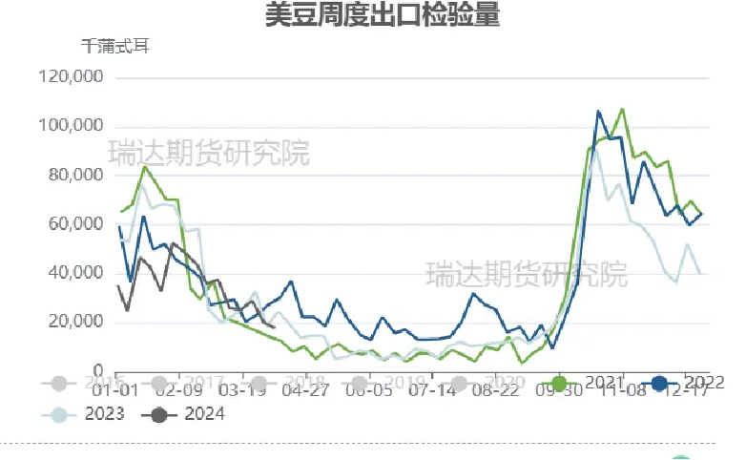
数据来源：USDA 瑞达期货研究院

数据看点2、USDA继续保持对南美的预估不变

本次USDA市场继续保持对巴西和阿根廷的产量预估不变。而市场普遍预期，本次会有调整。因为由于天气原因的影响，巴西的咨询机构和阿根廷的布交所均对产量有所调整。巴西国家商品供应公司(Conab)在稍早时候发布了自身的报告，预计大豆产量仅为1.465亿吨。而USDA给出的是1.55亿吨的量，相差甚远，令市场有所意外，市场普遍预期，美农会下调0.1-0.2亿吨的量。而阿根廷方面，普遍预期下调50万吨。总体美农对巴西和阿根廷的预期都较市场偏高，对市场有一定的压力。

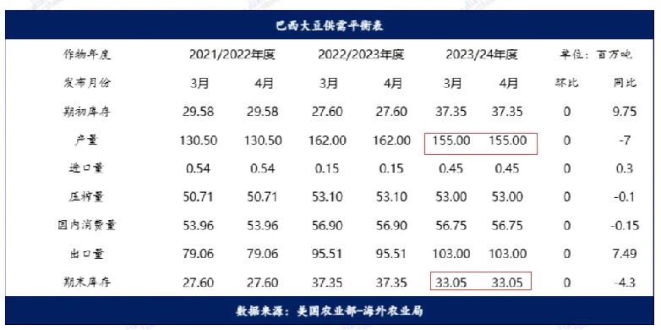
数据来源：USDA 瑞达期货研究院
观点看法：综合来看，本次报告中性偏空，利空主要表现在调整美豆的出口，使得美豆的库存有所上行，且根据目前的情况来看，美豆想要在当前作物年度完成出口目前或有困难，后期或有继续调整出口预期的可能。库存趋向于宽松。而巴西阿根廷方面，美农并没有对数据进行相应的下调，有点出乎市场的意料，对盘面有偏空的影响。

研究员：
许方莉 期货从业资格号F3073708
期货投资咨询从业证书号Z0017638
助理研究员：
谢程珙 期货从业资格号F03117498

免责声明
本报告中的信息均来源于公开可获得资料，瑞达国际力求准确可靠，但对这些信息的准确性及完整性不做任何保证，据此投资，责任自负。本报告不构成个人投资建议，客户应考虑本报告中的任何意见或建议是否符合其特定状况。本报告版权仅为我公司所有，未经书面许可，任何机构和个人不得以任何形式翻版、复制和发布。如引用、刊发，需注明出处为瑞达期货股份有限公司研究院，且不得对本报告进行有悖原意的引用、删节和修改。

